嘉義縣108年度數位翻轉「教育創新行動方案」實施計畫
子計畫4：交流發表--「資訊科技與智慧學習」實施教案示例徵選教案
學校名稱 | 嘉義縣布袋鎮好美國小
參加組別 | █國小組 國中組
1.教案設計者 | 侯立峯
2.教學時間 | 120分
3.單元名稱 | 自然-天氣的變化
4.資源檔案 | 天氣圖簡報
5.資源標題 | 六年級-天氣的電話
6.資源類型 | 教學設計
7.適用年級 | 國小6年級
8.資源簡介 | youtube數位資源蠻多的，另外PAGAMO上的遊戲測驗，當作單元結束的小評量。
9.關鍵字 | 天氣的變化
10.適用領域、議題 | 自然領域
11.資訊科技應用層次 | □輔助教學 □互動教學 □進階(創新)教學  （本欄由審查委員依據標準認定，不必填寫）
12.授權方式 | 創用 CC 姓名標示-非商業性-相同方式分享 4.0 國際
13.教學目標 | 單元目標 | 1-3-1-1能依規劃的實驗步驟來執行操作。  1-3-4-1能由一些不同來源的資料，整理出一個整體性的看法。  1-3-5-4願意與同儕相互溝通，共享活動的樂趣。  1-3-5-5傾聽別人的報告，並做適當的回應。  2-3-4-2認識天氣圖上的高、低氣壓線、鋒面。觀察(資料蒐集)一個颱風的興衰。  2-3-4-3知道溫度高低不同，使水的存在形態改變，是形成霜、露、雲、雨、雪的原因。  2-3-6-3認識資訊科技設備。
 | 詳細目標 | 1.從康軒自然六上第一單元~天氣的變化課本教材延伸，結合YOUTUBE和PAGAMO的數位教材，讓學生更深入瞭解天氣變化的相關知識。  2.從學生日常生活有關天氣的經驗開始發展，透過大尺寸觸控式互動顯示器加強天氣變化的認識。
14.教學流程
第一節 大氣的水
一、準備活動(10分)
(一)教材準備
事先準備好課本大氣中的水-雲、雨、雪、霧、露、霜、雹的資料，youtube尋找上述大氣中的水相關多媒體教材。
(二)引起動機:
播放youtube教學簡報引起學生的注意和興趣【教學簡報】，並和同學討論雲、雨、雪、霧、露、霜、雹出現的時機。
二、發展活動(30分)
(一)全班討論-大氣中水的型態
學生討論雲、雨、雪、霧、露、霜、雹出現的時間和可能的地點，以及當時的天氣溫度變化..等，教師引導學生討論。
(二)個人發表:
請學生依自己的生活經驗舉出一些例子，發表個人對雲、雨、雪、霧、露、霜、雹的看法，並提出當時大氣水的型態為何？
(三)觀念澄清
1.大氣中的水-雲、雨、雪、霧、露、霜、雹和水的三態變化有關，以水的三態FLASH動畫加深學生的認識，並了解大氣的水會受熱蒸發和遇冷凝結的現象。
(四)歸納定義
歸納學生想法形成雲、雨、雪、霧、露、霜、雹在大氣中水的型態和定義。
四、教學評量
上PAGAMO測驗
第二節 一起動手做
一、準備活動(5分)
(一)教材準備
先到youtube利用網路多媒體教材引導學生進行造雲活動。
(二)引起動機:引起學生的注意和興趣，並和同學討論雲和霧的形成原因。
二、發展活動(35分)
(一)全班討論-雲和霧的形成原因
1.老師利用上一節雲和霧，引導學生討論。
2.和學生討論雲、霧出現的時間、地點位置、溫度變化等，教師引導學生討論發現和溫度改變有關，雲、霧常常出現在天空不同高度位置。
(二)體驗實驗:
1.課本實驗
每組利用冷、熱燒杯方式，進行兩個燒杯間冷熱對流、空氣遇冷產生凝結，簡易製作雲霧的實驗。
第三節 鋒面故事
一、準備活動(5分)
(一)教材準備
事先準備好課本衛星雲圖及地面天氣圖的資料，到YOUTUBE尋找上述雲圖及天氣圖相關多媒體教材。
(二)引起動機:
播放影片引起學生的注意和興趣【教學簡報】，並和同學討論地面天氣圖使用的時機，進而發展對鋒面形成原因的認識。
二、發展活動(30分)
(一)從生活經驗出發-衛星雲圖(https://www.cwb.gov.tw/V8/C/W/graph_collection.html)
全班討論-衛星雲圖的使用時機，利用衛星雲圖照片【電子白板簡報】
和學生討論衛星雲圖呈現的方式，雲圖裡的藍天、綠地和白雲的分布，代表何種意義?如何利用衛星雲圖來觀察天氣，教師引導學生討論。
(二)地面天氣圖
全班討論-地面天氣圖的符號及其使用時機。利用地面天氣照片【大尺寸觸控式互動顯示器】
和學生討論地面天氣圖裡的線條、符號所代表的意義，認識圖裡的低氣壓中心、高氣壓中心、等壓線、暖鋒、冷鋒、滯留鋒等定義，並了解如何利用地面天氣圖來認識天氣變化、鋒面移動情形，教師引導學生討論。
(三)測驗時間
教師利用大尺寸觸控式互動顯示器上PAGAMO加深學生對天氣的認識
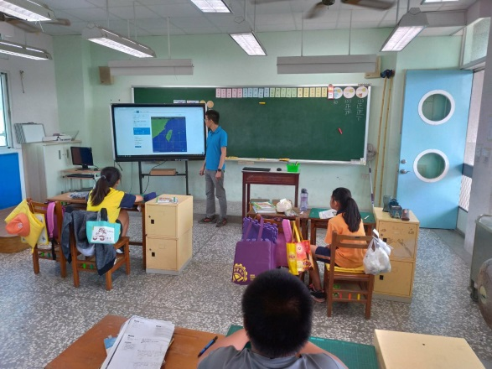
三、綜合活動(5分)
教師歸納衛星雲圖、地面天氣圖的使用時機，統整天氣圖中會出現低氣壓中心、高氣壓中心、等壓線、暖鋒、冷鋒、滯留鋒等意義，並提醒暖鋒、冷鋒、滯留鋒出現時帶來天氣不同的變化。
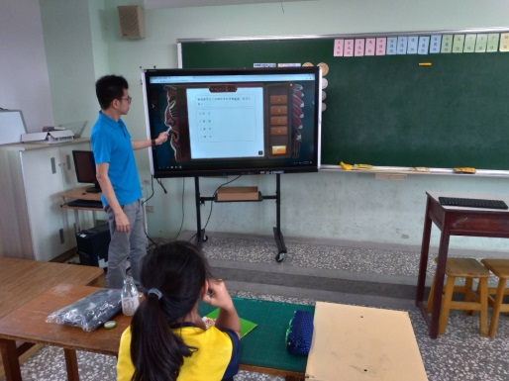

15.學習目標 | 1.確實理解天氣的變化  2.會與組內同學彼此檢核作法與討論  3.能在老師的引導下，思考適切的解題策略。
16.活動與內容 | 1.詳如附件教案設計資料
17.數位教學資源 | 1.大尺寸觸控式互動顯示器  2.PAGAMO教學平台

